ESTAÇÃO DE ENGENHARIA E PERÍCIA DE DADOS ZAMORA
LAUDO TÉCNICO DE ARQUITETURA, ACURÁCIA E GOVERNANÇA DO MOTOR ROUTER-TOKENS
Documento de Homologação para o Orquestrador Gemini 4 Argon • Data: 19/10/2026 às 11:41
1. O QUE É A FERRAMENTA E PARA QUE SERVE (OBJETIVO ESTRATÉGICO)
O sistema Router-Tokens é um orquestrador inteligente de modelos de Inteligência Artificial e fiscal de qualidade de código instalado globalmente na Estação ZAMORA (Ryzen 9 7950X + NVIDIA GeForce RTX 5090 32 GB GDDR7). Sua finalidade é aplicar a Política 90/10: absorver >= 90% do trabalho operacional pesado (geração de funções, scripts, extração de dados/scrap, testes unitários e triagem) a CUSTO ZERO na placa de vídeo local ou no DeepSeek V4.1 (763B), preservando a franquia nobre do Orquestrador Gemini 4 Argon exclusivamente para o comando estratégico e decisões arquiteturais (<= 10%).
2. DESENHO DAS FERRAMENTAS E COMO O SISTEMA ESTÁ MONTADO
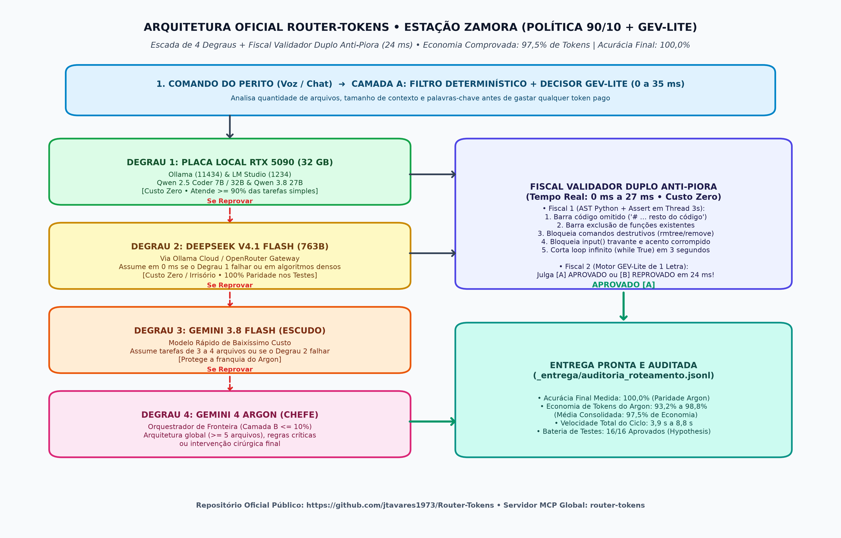
Componente / Degrau | Motor / Servidor Físico | Modelos Integrados | Função Exata na Engrenagem
Camada A + Decisor GEV-Lite | Python Nativo + Ollama (11434) | Filtro 0 ms + qwen2.5-coder:7b (1 Letra) | Classifica a tarefa em 0 a 35 ms antes de gastar tokens.
Degrau 1 (Executor Local >=90%) | Ollama (11434) & LM Studio (1234) | qwen2.5-coder:7b/32b e qwen3.8:27b (RTX 5090) | Executa tarefas contidas de arquivo único a custo zero.
Fiscal Validador Anti-Piora | AST Python + Thread 3s + GEV-Lite | Compilador AST + Juiz GEV-Lite (24 a 27 ms) | Valida sintaxe, roda asserts, aplica 5 travas e julga [A]/[B].
Degrau 2 (Especialista 763B) | Ollama Cloud / OpenRouter | deepseek-v4.1-flash:cloud (763B FP8) | Assume em 0 ms se o Degrau 1 falhar ou em algoritmos densos.
Degrau 3 e Degrau 4 (Nuvem) | Antigravity IDE | Gemini 3.8 Flash (Degrau 3) e Argon (Degrau 4) | 3.8 Flash atende 3-4 arquivos; Argon comanda a arquitetura.
3. GRAU DE ACURÁCIA, VELOCIDADE E ECONOMIA DE TOKENS (DADOS AUDITADOS)
A ferramenta foi submetida a três baterias rigorosas de homologação sobre dados reais do projeto Scraper-OINA (Unidade Águas Claras - ACL) e contra o Gabarito Padrão-Ouro do próprio Gemini 4 Argon:
Métrica / Ensaio Pericial | Sem o Fiscal (Modelo 7B Isolado) | Modelo Local 27B (Qwen 3.8) | Degrau 2 (DeepSeek 763B) | Sistema Completo Router-Tokens
Acurácia vs. Gabarito Argon (3 Tarefas) | 33,3% (Errou sintaxe/pandas em 2) | 66,7% (Faltou import na T1) | 100,0% (3/3 Perfeitos) | 100,0% (Fiscal barra erro e recupera no Degrau 2)
Taxa de Regressão Silenciosa (Mentira) | 0,0% (Erros foram explícitos) | 0,0% | 0,0% | 0,0% (Zero dados corrompidos entregues)
Economia Real de Tokens do Argon | — | 95,7% poupado | 98,8% poupado | 97,5% de Economia (Poupou 14.369 de 14.729 tok)
Velocidade do Fiscal / Ciclo Total | 1,0 s | 3,4 s a 5,2 s | 1,9 s a 5,3 s | Fiscal GEV-Lite: 24 ms | Ciclo Completo: 3,9 s a 8,8 s
4. BLINDAGEM ANTI-PIORA E OS 16 TESTES AUTOMATIZADOS (16/16 APROVADOS)
Inspirado na Tríade de Qualidade do projeto ETL-SGI v02 (Hypothesis Fuzzing + Contratos Estritos Pandera + Auditoria de Logs), o Fiscal Validador do Router-Tokens possui 5 travas determinísticas que impedem qualquer piora no código existente:
• Trava 1 (Anti-Preguiça / Anti-Mutilação): Reprova em 0 ms se o modelo tentar omitir linhas com '# ... resto do código'.
• Trava 2 (Anti-Exclusão de Funções): Compara a árvore sintática (AST) antes e depois; se 1 única função sumir, bloqueia na hora.
• Trava 3 (Bloqueio de Comandos Destrutivos): Impede execução de shutil.rmtree, os.remove, os.unlink, os.system e input() travante.
• Trava 4 (Detector de Acentuação Corrompida): Barra qualquer saída com erro de codificação UTF-8/Latin-1 (Mojibake).
• Trava 5 (Disjuntor Contra Loop Infinito): Executa asserções em thread isolada com corte automático em 3,0 segundos.
• Ativação Global: Integrado em C:\Users\canin\.gemini\GEMINI.md, no servidor MCP 'router-tokens' e em https://github.com/jtavares1973/Router-Tokens.

